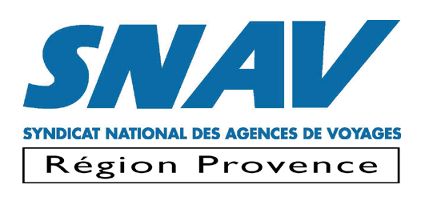

Vous invitent à sa

CONVENTION REGIONALE 2006

DU 10 AU 12 JUIN 2006
AJACCIO

AGENT DE VOYAGES : LE MAILLON FORT

Samedi 10 Juin 2006
Arrivée le 10/06 matin : accueil bateau ou avion, transfert hôtel et centre de congrès
Séance d’ouverture - Déjeuner
14H30 à-18H30 Travaillons ensemble

Le commerce électronique dans le monde : Comment faire chez nous? (E.Guirado)
Les nouvelles motivations de nos clients en France et ailleurs (M. MESSAGER)
Le tourisme réceptif : une opportunité de gain supplémentaire (S. TARRAZZI)

Soirée conviviale aux sons des guitares

Dimanche 11 juin 2006
Journée : Journée mer et montagne tous ensemble

Soirée chic’nd paillotte

Lundi 12 juin 2006
9H00 -12H00 : LE MAILLON se renforce par le débat :
Technologie et cycle économique : des apparences parfois trompeuses (Université Aix-Marseille)
- La Corse-La France comment sommes nous perçus ? (Résultats de l’étude ATC Corse par D. CHARAVIN)

13H00 -14H30 : Déjeuner de clôture

Après-midi libre et transferts aéroport ou port

Bonne humeur, convivialité et professionnalisme
seront de mise !!
Les conjoints sont bien entendu les bienvenus ainsi que vos collaborateurs

Pour vous inscrire : imprimez le bulletin de participation ci-joint et renvoyez le complété
par fax ou mail (info@deluxevacations.fr - Fax 04 91 55 50 04 avant le 30/04/06)


CONVENTION REGIONALE
AJACCIO
10,11 et 12 JUIN 2006
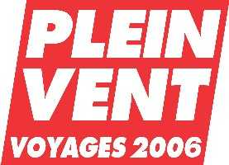


BULLETIN D’INSCRIPTION

Adhérents SNAV et accompagnant | Non adhérents
150€ par personne en base double | 250€ par personne en base double

Supplément single 40€

Nom de l’Agence : --------------------------------------------------------------------------------------------------------------
Adresse : ---------------------------------------------------------------------------------------------------------------------------
------------------------------------------------------------------------------------------------------------------------------------------

Téléphone : ----------------------------------------- Fax :------------------------------------------------------

E-Mail : ----------------------------------------------- N° Licence : -------------------------------------------

Adhérent SNAV : OUI  NON 
(rayer la mention inutile)

NOM(s) et PRENOM(s) du ou des participants :
---------------------------------------------------- -------------------------------------------------------
---------------------------------------------------- -------------------------------------------------------
---------------------------------------------------- -------------------------------------------------------

Nombre de chambres : Twin : ------------------ Single : ---------------

MONTANT DETAILLE DE LA PARTICIPATION :
Nbre de pers. ------- x ------- € = ---------- € Sup single : --------- x 40€ = ------------ €
Soit un Total de : -------------------------- €

TRANSPORT au départ de Marseille (de préférence)* (Cocher l’option N°1 ou N°2)
□ Choix 1 : Aller bateau le 09/06/06 à 20H00 (SNCM) / Retour Avion le 12/06 à 19H10
□ Choix 2 : Aller avion le 10/06/06 à 08H55 / Retour bateau le 12/06/06 19H00 (CMN)

Pré-inscription par mail ou fax (info@deluxevacations.fr- Fax 04 91 55 50 04 avant le 30/04/06)

Votre inscription sera effective à réception de votre bulletin d’inscription accompagné d’un chèque
à l'ordre du SNAV Provence- 16 Place du Général de Gaulle- 13001 Marseille
Une facture acquittée vous sera adressée en retour.

* Affecté selon la disponibilité à l’arrivée de la demande

Avec la collaboration de Corse Voyages (CALVI) et De Luxe Vacations (MARSEILLE)

